РЕСПУБЛИКА ДАГЕСТАН  
 АДМИНИСТРАЦИЯ ДЕРБЕНТСКОГО РАЙОНА

ПОСТАНОВЛЕНИЕ

«11» октября 2019 г. № 297

«О создании комиссии по формированию

кадрового резерва для замещения вакантных

должностей муниципальной службы

«Мой Дагестан-Мой Дербентский район».

В соответствии с Положением о кадровом резерве для замещения вакантных должностей муниципальной службы в органах местного самоуправления Дербентского района «Мой Дагестан - Мой Дербентский район», утвержденного решением Собрания депутатов муниципального района «Дербентский район» от 5 ноября 2019 года №26/5, постановляю:

1.Создать комиссию по формированию кадрового резерва для замещения вакантных должностей муниципальной службы «Мой Дагестан-Мой Дербентский район» в следующем составе:

Шихиев Ф.Ш.- и.о. главы муниципального района «Дербентский район», председатель комиссии;

Семедов М.А.- председатель Собрания депутатов муниципального района «Дербентский район» (по согласованию);

Касимов Р.К.- управляющий делами администрации Дербентского района;

Мирзоев З.Н.- главный специалист управления делами администрации Дербентского района, секретарь комиссии;

Гусейнова С.Т.- начальник отдела по кадровой работе администрации Дербентского района;

Раджабов А.С.- заместитель начальника юридического отдела администрации Дербентского района;

Мусаидова Т.Г.- главный редактор газеты «Дербентские известия» (по согласованию).

2. Конкурсной комиссии организовать проведение конкурса формированию кадрового резерва для замещения вакантных должностей муниципальной службы «Мой Дагестан-мой Дербентский район» в соответствии с Положением о кадровом резерве для замещения вакантных должностей муниципальной службы в органах местного самоуправления Дербентского района «Мой Дагестан – Мой Дербентский район».

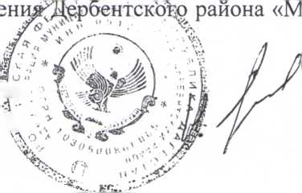

И.о. главы

муниципального района: с«Дербентский район»

Ф.Ш. Шихиев

